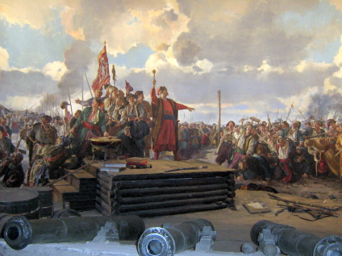
ОЗНАКИ ДЕМОКРАТИЧНОГО ПРАВЛІННЯ
верховенство права і незалежність правосуддя
свобода діяльності політичних об’єднань
рівність всіх громадян перед законом
існування різних форм власності
Референдум Вибори
Збори виборців
Загальнонародне обговорення законопроектів
Громадські слухання
Діяльність органів місцевого самоврядування
Діяльність Верховної Ради України
Пряма демократія
Представницька демократія
Право і здатність жителів селищ і міст та створених ними органів управляти значною частиною місцевих справ, діючи в межах закону та інтересах місцевого населення
Ознаки місцевого самоврядування:
-самостійність
-виборність органів
-відсутність ієрархічної підпорядкованості
Місцеве самоврядування
Територіальна громада
ПОЛІТИЧНІ ПАРТІЇ
об’єднання громадян-прихильників певної загальнонаціональної програми, які мають на меті формування органів влади і вироблення державної політики
ГРОМАДСЬКІ ОРГАНІЗАЦІЇ
Конституція ст.36
об’єднання громадян для задоволення та захисту своїх законних інтересів
ДЕМОКРАТІЯ
влада народу, від імені народу і для народу
ФОРМИ НАРОДОВЛАДДЯ
демократичне правління на всіх рівнях суспільства
розподіл влади (законодавча, виконавча, судова)

сукупність жителів, які постійно проживають в одному населеному пункті

Система органів місцевого самоврядування:
-територіальна громада
-голова громади -рада громади
-виконавчий комітет ради
-районні та обласні громади

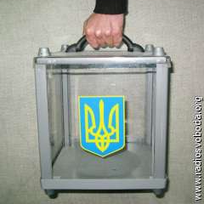
Органи самоорганізації населення:
будинкові комітети
вуличні комітети
самоврядування в навчальних закладах
МОЛОДІЖНІ ГРОМАДСЬКІ ОРГАНІЗАЦІЇ
об’єднання громадян віком 14-28 років
ДИТЯЧІ ГРОМАДСЬКІ ОРГАНІЗАЦІЇ
об’єднання дітей віком 6-18 років
(технічні, спортивні, мистецькі, туристичні)


ВИСНОВКИ: Демократія - форма побудови суспільства, яка базується на верховенстві закону, незалежності правосуддя, додержанні прав і свобод всіх людей. Важливим елементом демократичного суспільства є самоврядування. В реалізації права на участь в управлінні державою громадяни мають право об’єднуватись в політичні партії та громадські організації.

